Конкурс «Будущее экономики-2010»
Современные социально-экономические проблемы развития города Москвы

Привлекательность инвестиционного климата города Москвы в посткризисный период

Автор: Сапожникова Екатерина Евгеньевна, 8-926-819-21-41
Московский городской университет управления Правительства Москвы, Экономический факультет, кафедра «Бухгалтерский учет», IV курс.
Научный руководитель: Ермилов Валерий Георгиевич, к.э.н., доцент.

Москва, 2010
Содержание

Введение ………………………………………………………………………………………... 3
1. Понятие инвестиционного климата, правовое регулирование инвестиций ……………. 5
2. Анализ привлекательности инвестиционного климата Москвы за период 1995-2010 годов ………………………………………………………………………………..…………… 9
3. Предложения по повышению привлекательности инвестиционного климата Москвы………………………………………………………………………………………..... 16
Заключение……………………….………………………………………………..…………... 20
Библиографический список ………...………………………………………………………... 23

Введение
Сторонники (последователи) классической экономической теории под инвестициями понимают «прирост капитального оборудования, включающего основной капитал, оборотный капитал или ликвидный капитал». С течением времени, по мере развития науки об инвестициях, понятие «инвестиции» интерпретировалось и дополнялось представителями различных научных школ. При этом содержание понятия сдвигалось то в сторону усложнения, то в сторону упрощения, когда оно становилось простым и понятным даже простому человеку, т.е. человеку, не имеющему специального экономического образования. Например, отдельные ученые под инвестициями понимают «расставание с деньгами сегодня, чтобы получить их большую сумму в будущем».
На наш взгляд, это очень удачное определение инвестиций. По существу, инвестор расстается со своими денежными средствами, когда инвестирует их. Момент «расставания» с деньгами играет важную роль в экономике. В случае инвестирования в национальную экономику инвестор защищен. Когда речь заходит об инвестициях в экономики других стран, то феномен «расставания с деньгами» выходит на первое место среди многочисленных инвестиционных рисков.
Настоящее исследование посвящено актуальной проблеме повышения привлекательности иностранных инвестиций в посткризисный период с целью активизации их привлечения в экономику Москвы. Этим объяснятся стремление Правительства Москвы и бизнес-сообщества к укреплению доверия со стороны инвесторов, работающих на глобальном и национальных, включая российский, рынках капитала и инвестиций. В качестве важнейшего фактора в системе этих мер мы рассматриваем развитие в Москве международного финансового центра. Привлечение иностранных инвестиций важно для Москвы не только из-за возможности увеличить реальные активы, способствовать экономическому росту, но, главным образом по причине того, что иностранные инвесторы привносят с собой новую, более высокую культуру бизнеса, новые инвестиционные технологии, интеллектуальный капитал.
Цель данной работы – анализ привлекательности инвестиционного климата города Москвы в посткризисный период, рассмотрение методов его правового регулирования.
Объект исследования – инвестиционный климат Москвы. Предметом исследования выступают методы анализа факторов, влияющих на привлекательность инвестиционного климата.
Цель, объект и предмет исследования обусловили решение следующих задач:
- провести анализ динамики привлечения иностранных инвестиций в экономику города;
- выявить тенденции в динамике привлеченных иностранных инвестиций (по видам в экономику Москвы);
- проанализировать степень воздействия иностранных инвестиций на привлекательность инвестиционного климата столичного региона;
- оценка специфики развития инвестиционного климата Москвы;
- выявить особенности функционирования инвестиционного климата Москвы в докризисный и посткризисный периоды;
- оценить влияние иностранных инвестиций на стабилизацию привлекательности инвестиционного климата Москвы в посткризисный период;
- предложить меры по повышению привлекательности инвестиционного климата города Москвы в среднесрочной перспективе.
Мы убеждены, что наши предложения, как и предложения других авторов, органов государственной власти страны и города Москвы, будут способствовать укреплению позиций России на региональных и глобальных финансовых рынках. Они могут быть использованы для разработки эффективных механизмов привлечения иностранных и отечественных инвестиций в экономику города Москвы, что послужит укреплению её положительного имиджа инвестиционного климата.

1. Понятие инвестиционного климата, правовое регулирование инвестиций
Инвестиции связаны с перераспределением капитала из низкорентабельных в высокорентабельные предприятия и отрасли экономики. Инвестор, используя возможности финансового рынка и финансовые инструменты, направляет свои денежные средства тем предпринимателям, которые способны максимизировать прибыль на вложенный капитал, и таким образом выполнять основную функцию бизнеса – повышение благосостояния акционеров.
Для инвесторов масштабы потребности страны, региона в иностранных инвестициях выступают важным фактором при принятии инвестиционных решений. Однако критическим фактором является определение инвесторами эффективных с финансовой точки зрения инвестиционных проектов в частном и государственном секторе экономики города, которые обеспечивают достаточную доходность на вложенный капитал. При этом для них не менее важными являются такие факторы, как адекватное нормативное регулирование инвестиционной деятельности, защита инвестиций и инвесторов, здоровая конкурентная бизнес-среда, отсутствие коррупционных барьеров.
Поэтому, по нашему мнению, регион, стремящийся привлечь иностранные инвестиции, должен в приоритетном порядке укреплять привлекательность инвестиционного климата с точки зрения инвесторов, обеспечивать эффективную правовую и административную защиту инвесторов и их вложений в различные отрасли городской экономики.
Наш анализ показал, что иностранный инвестор в Москве более защищен в правовом отношении по сравнению с резидентами. В подтверждение приведем выдержки из федеральных законов, регулирующих иностранные инвестиции на её территории.
Всем инвесторам, в том числе иностранным, обеспечиваются равноправные условия деятельности, исключающие применение мер дискриминационного характера, которые могли бы препятствовать установлению и распоряжению инвестициями.
В городе введены инструменты устранения двойного налогообложения, среди них зачет, освобождение на основе соглашения об устранении двойного налогообложения.
В целях унификации решения вопросов об устранении двойного налогообложения Правительства РФ одобрило проект типового соглашения об избегании двойного налогообложения доходов и имущества. Базой при разработке этого типового соглашения послужила модель конвенции организации экономического сотрудничества и развития (ОЭСР) по двойному налогообложению дохода и капитала, преследующая цели единого подхода решения вопросов избегания двойного налогообложения, ясности и стандартизации в этой сфере.
Это свидетельствует о применении Российской Федерацией, её субъектами международных принципов и подходов к привлечению иностранных инвестиций, что повышает привлекательность её инвестиционного климата.
В экономической литературе отражается мнение экспертов относительно того, что иностранному инвестору на территории Российской Федерации предоставляется полная и безусловная защита прав и интересов. Иностранный инвестор имеет право на возмещение убытков, причиненных ему в результате незаконных действий (бездействия) государственных органов, органов местного самоуправления или должностных лиц этих органов. Инвестиции не могут быть безвозмездно национализированы, реквизированы, к ним не могут быть применены меры, равные по указанным последствиям. Применение таких мер возможно, лишь с полным возмещением всех убытков, причиненных отчуждением инвестированного имущества, включая упущенную выгоду, и только на основе законодательных актов РФ и республик, входящих в ее состав.
Внесенные или приобретенные инвесторами целевые банковские вклады, акции или другие ценные бумаги, платежи за приобретенное имущество и арендные права в случаях их изъятия в соответствии с законодательными актами РФ, возмещаются инвесторам, за исключением сумм, использованных или утраченных в результате действий самих инвесторов или предпринятых с их участием.
На привлекательность инвестиционного климата положительно влияет существующее имущественное страхование риска утраты (гибели), недостачи или повреждения имущества, риска гражданской ответственности и предпринимательского риска осуществляется коммерческой организацией с иностранными инвестициями по ее усмотрению, а филиалом иностранного юридического лица - по усмотрению головной организации. Это дает нам основание утверждать, что в России широкое распространение получают рыночные принципы регулирования и защиты иностранных и отечественных инвестиций.
Иностранный инвестор, после уплаты налогов и сборов, предусмотренных законодательством РФ, имеет право на свободное использование доходов и прибыли на территории РФ для реинвестирования или для иных целей и на беспрепятственный перевод за пределы РФ доходов, прибыли. Это положение действует и в отношении других правомерно полученных денежных сумм в иностранной валюте в связи с ранее осуществленными им инвестициями.
Спор иностранного инвестора, возникший в связи с осуществлением инвестиций и предпринимательской деятельности на территории РФ, разрешается в соответствии с международными договорами РФ и федеральными законами в суде или арбитражном суде либо в международном арбитраже (третейском суде).
Имущество иностранного инвестора не подлежит принудительному изъятию, в том числе национализации, реквизиции, за исключением случаев и по основаниям, которые установлены федеральным законом или международным договором Российской Федерации. В этих случаях иностранному инвестору или коммерческой организации с иностранными инвестициями выплачивается стоимость реквизируемого имущества. При национализации иностранному инвестору или коммерческой организации с иностранными инвестициями возмещаются стоимость национализируемого имущества и другие убытки.
Органы местного самоуправления Российской Федерации в пределах своих полномочий гарантируют всем субъектам инвестиционной деятельности:
- обеспечение равных прав при осуществлении инвестиционной деятельности;
- гласность в обсуждении инвестиционных проектов;
- стабильность прав субъектов инвестиционной деятельности.
Важным инструментом защиты иностранных инвестиций являются двусторонние соглашения о взаимном поощрении и взаимной защите иностранных капиталовложений, которые Российская Федерация имеет с большинством стран мира. Основная цель таких соглашений состоит в обеспечении равно благоприятного режима в отношении капиталовложений, установления возможности беспрепятственного вывоза части прибыли и гарантий от защиты некоммерческих рисков.
Российский законодатель установил гарантии для иностранных инвесторов. К ним относятся следующие гарантии:
- гарантия использования различных форм осуществления иностранных инвестиций;
- Гарантия компенсации при национализации и реквизиции имущества;
- Гарантия надлежащего разрешения спора, возникшего в связи с осуществлением инвестиций;
- Гарантия права на беспрепятственный вывоз имущества и информации, которые были первоначально ввезены на территорию Российской Федерации в качестве иностранной инвестиции;
- Гарантия участия иностранного инвестора в приватизации;
- Гарантия перехода прав и обязанностей (обязательств) иностранного инвестора другому лицу;
- Гарантии от неблагоприятного изменения законодательства;
- Гарантия использования на территории Российской Федерации и перевода за границу доходов, прибыли и других легально полученных денежных сумм;
- Гарантия права иностранного инвестора на приобретение (покупку) ценных бумаг;
- Гарантия предоставления иностранному инвестору права на земельные участки, другие природные ресурсы, здания, сооружения и иное недвижимое имущество;
- Льготы, предоставляемые иностранному инвестору и предприятию с иностранными инвестициями, по уплате таможенных платежей;
- Льготы и гарантии, предоставляемые городом Москвой.
Отсюда следует, что правовой режим деятельности иностранных инвесторов является не менее благоприятным, чем правовой режим деятельности, предоставленный российским инвесторам.

2. Анализ привлекательности инвестиционного климата Москвы за период 1995-2010 годов.
Привлекательность инвестиционного климата стран с переходной экономикой характеризуется объемами привлекаемых иностранных инвестиций. Этот тезис справедлив и в отношении города Москвы.
Мы проанализировали привлекательность инвестиционного климата Москвы с 1995 года до 2010 года. За анализируемый период прослеживается две четкие тенденции по объемам привлеченных иностранных инвестиций в экономику города Москвы.
Первая тенденция повышательная, вторая ниспадающая.
Повышательная тенденция характерна для периода 1995-2007 годов, за этот период объем общих инвестиций вырос в несколько раз (см. Диаграмму 1).
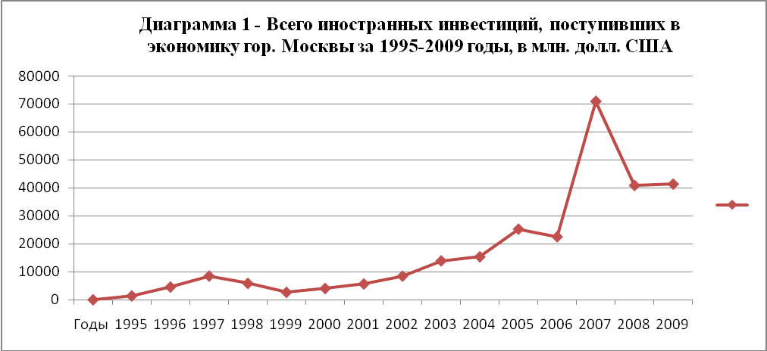
Источник: данные Мосгорстата
Данные Диаграммы 1 дают основания утверждать, что инвестиционный климат Москвы был привлекательным для иностранных инвесторов. Общие объемы иностранных инвестиций имели выраженную тенденцию роста. В 1995 году, когда в стране реализовывались кардинальные меры по трансформации российской экономики, общий объем иностранных инвестиций, привлеченных в экономику города Москвы, составил 1397,9 млн. долл. США. В 2007 году иностранные инвестиции выросли до 70873,4 млн. долл. США. Даже с учетом некорректности статистических методик, которые учитывают не все транзитные операции, абсолютный рост составил 69474,5 млн. долл. США.
Примечательно, что даже в первый постдефолтный 1999 год объемы привлеченных иностранных инвестиций в экономику города был почти в два раза выше, чем в 1995 году.
Начиная с 2000 года объемы иностранных инвестиций, привлекаемых в экономику города стали резко расти из года в год. Это объясняется на наш взгляд привлекательностью инвестиционного климата экономики Москвы с точки зрения обеспечения Правительством Москвы их безопасности и стабильности. В городе были извлечены уроки кризисного 1998 года, прежде всего в сфере административного и законодательного регулирования иностранных инвестиций, выделения приоритетных инвестиционных проектов, привлекательных не только для российской стороны, но и для инвесторов зарубежных стран.
Данные, отраженные на диаграмме 1, убедительно свидетельствуют о стабильном и устойчивом росте экономики города Москвы и, следовательно, о привлекательности ее инвестиционного климата.
Определенный интерес для нас представил анализ динамики поступления иностранных инвестиций в экономику города Москвы по видам. Для этой части работы мы остановились на анализе прямых и прочих иностранных инвестиции за период с 1995 года по 2007 год (диаграммы 2 и 3).
График диаграммы 2 отражает сложные процессы, наблюдавшиеся в целом в российской экономике и экономике Москвы. Несмотря на сложности переходного периода, прямые иностранные инвестиции за период с 1995 года по 2007 год постоянно росли. Если в 1995 году они составили 1024,2 млн. долл. США, то в 2007 году они превысили уровень 1995 года в 15,3 раза, достигнув объема в 15656,1 млн. долл. США.
На общем тренде роста иностранных инвестиций в экономику Москвы особо выделяются два года, а именно 1998 и 1999. В эти два года зафиксированы самые минимальные объемы поступивших прямых иностранных инвестиций в экономику города Москвы в результате негативного воздействия дефолта 1998.
График диаграммы дает основание выдвинуть предположение о влиянии чековой приватизации на значительный объем привлеченных реальных инвестиций в первые годы анализируемого периода. В то же время несмотря на общий рост прямых иностранных инвестиций в абсолютном выражении, их доля в структуре всех иностранных инвестиций, составляет незначительный процент и снижалась из года в год. В целом объем прямых иностранных инвестиций, составлявший в 1995 году 73,3% к общим инвестициям упал до 22,1% в 2007 году.

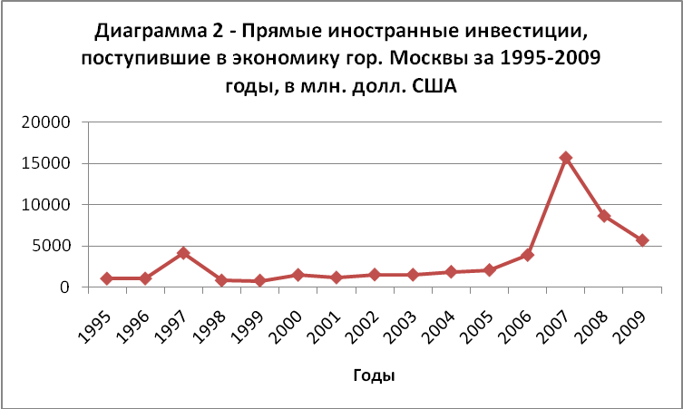
Источник: данные Мосгорстата
Медленный рост прямых иностранных инвестиций в экономику Москвы в абсолютных цифрах, на наш взгляд, отражает осторожную консервативную инвестиционную политику со стороны иностранных инвесторов. В условиях нарастающего глобального финансового кризиса росли финансовые, инфляционные и страховые инвестиционные риски. Консервативное поведение иностранных инвесторов основывалось на расчетах международных финансовых организаций, отдельных экономистов о прогнозируемом снижении спроса на инвестиции в целом в мире, и прежде всего в экономиках развитых стран. Безусловно, это не могло не сказаться негативно и на финансировании новых инвестиционных проектов в реальном секторе экономики Москвы.
На привлекательность инвестиционного климата влияют способы осуществления зарубежными инвесторами своих инвестиций. В ходе исследования нами установлено, что способы осуществления иностранными инвесторами своих вложений в экономику Москвы нисколько не отличаются от способов осуществления инвестиций в экономике индустриально развитых стран. К таким способам относят покупку иностранным инвестором бизнеса, создание организации с иностранным участием, открытие представительства или филиала иностранной компании, покупку акций или базовых активов предприятия, покупку предприятия как имущественного комплекса, реорганизацию действующего предприятия (юридического лица) в форме слияния, поглощения или присоединения.
Особый интерес для аналитиков представляет феномен прочих иностранных инвестиций, которые не попадают ни в категорию прямых, ни в категорию портфельных инвестиций. Они представляют собой финансирование торговых операций, кредиты банкам, кредиты дочерним иностранным компаниям.
Прочие иностранные инвестиции (диаграмма 3), как и прямые иностранные инвестиции, демонстрировали стабильный рост до 2008 года. Интересной особенностью этой категории иностранных инвестиций является их невосприимчивость к кризисным ситуациям 1998 и 1999 годов. Другой интересной особенностью этих инвестиций выступает рост их доли к совокупному объему привлеченных иностранных инвестиций на временном отрезке 1995-2007 годы. Так в 1995 году, то есть в начале периода, они составляли 354,5 млн. долл. США или 25,3 процента. В 2007 году они уже выросли до 54766,8 млн. долл. США или 77,3 процента.
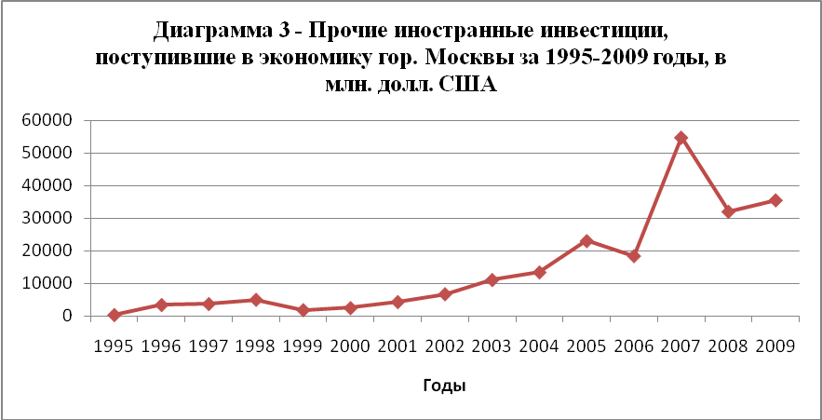
Источник: данные Мосгорстата
Как мы отметили выше, наряду с повышательной тенденцией четко наблюдается понижательный тренд, который падает на 2008-2010 годы и характеризуется значительным снижением привлеченных в экономику города Москвы иностранных инвестиций. Это не случайное совпадение, 2008 год знаменовал собой начало глобального экономического и финансового кризиса.
Этот факт указывает на то, что глобальный финансовый кризис оказал негативное воздействие на привлекательность инвестиционного климата.
Данные диаграммы 1 на отрезке 2008-2009 годы показывают резко упавшие объемы привлеченных инвестиций, что, на наш взгляд, адекватно отражает реакцию иностранных инвесторов на кризис.
Такая реакция иностранных инвесторов характерна в этот период для всех категорий или типов инвестиций: прямых, портфельных и прочих.
Отмечая общую привлекательность инвестиционного климата Москвы, мы обращаем внимание на фактор портфельных инвестиций, который требует отдельного анализа.
Дело в том, что динамика поступления портфельных инвестиций, которые в наибольшей степени характеризуют уровень развития экономики и привлекательности инвестиционного климата страны, региона, города, дает основание для утверждения о недостаточной эффективности комплекса мер не только по повышению привлекательности инвестиционного климата, но даже удержанию его на стабильном уровне. Некоторые зарубежные авторы экономику, в которой преобладают реальные инвестиции, называют «примитивной» экономикой, а экономику, в которой превалируют портфельные инвестиции, - развитой. В экономике города Москвы мы как раз наблюдаем низкий уровень портфельных инвестиций, которые остаются почти на одном и том же уровне, начиная с 1995 года (диаграмма 4), за исключением трех пиков.
Эти три пика максимума привлеченных портфельных инвестиций падают на 1997, 2003 и 2007 годы. Наш ретроспективный анализ показал, что эти пики можно связать с активизацией инвесторов на глобальных рынках (в том числе и на московских рынках ценных бумаг), которые отреагировали положительно на либеральную политику правительств в сфере регулирования иностранных инвестиций, в том числе и в городе Москве. Мы связываем такое поведение инвесторов с психологической иррациональностью, которая приводит к необоснованной эйфории, и как следствие, к кризису. 1998 год – год дефолта, 2004 год – год кризиса в Аргентине, а 2008 год – год начала глобального экономического кризиса.
Эти кризисы в результате которых незначительные портфельные инвестиции в Москву еще снизились показывают, насколько экономика Москвы, да и в целом России, зависит от конъюнктуры на международных финансовых рынках. Это свидетельствует о недостаточной конкурентоспособности субъектов финансового рынка, да и самого финансового рынка России. В качестве основной причины можно назвать неразвитость инфраструктуры, под которой мы понимаем низкую капитализацию банковской системы Российской Федерации, малое количество эмитентов ценных бумаг, отсутствие МСФО, непринятие кодекса корпоративного управления, особенно предприятиями с государственным участием, отсутствие единой торговой биржи.
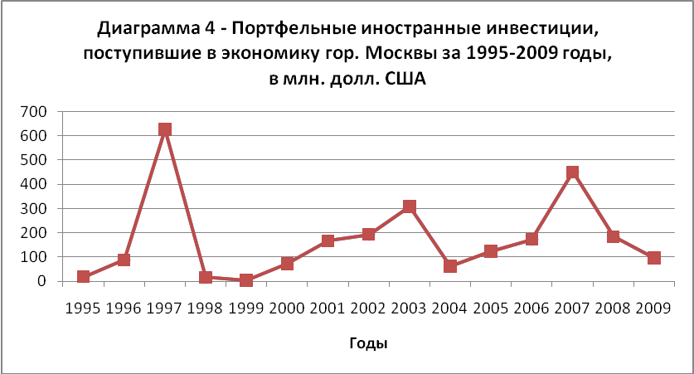
Источник: данные Мосгорстата
Несмотря на то, что данные за 2010 год не могут быть использованы для анализа как повышательного, так и понижательного трендов за анализируемый период, мы, тем не менее, сочли целесообразным дать оценку объемам иностранных инвестиций, поступивших в экономику города за первое полугодие этого года. Данные, представленные на рисунке, дают основание выдвинуть предположение о невозможности спрогнозировать поведение иностранных инвесторов в краткосрочной перспективе (хотя сравнение первого полугодия 2009 и первого полугодия 2010 года однозначно показывает снижение объемов привлеченных иностранных инвестиций, однако, этого недостаточно для выдвижения однозначных предположений и оценок на второе полугодие текущего года).
Источник: данные Мосгорстата
Рис. Поступление иностранных инвестиций по видам, млн. долларов США

Можно ожидать как дальнейшего снижения объема инвестиций по отдельным категориям, так и повышения. Оценка требует изучения и исследования глобальных процессов, которые сегодня также неустойчивы, как неустойчивы процессы, идущие на уровне отдельных стран. Несмотря на то, что прямые, портфельные и прочие инвестиции во втором квартале 2010 года выросли к уровню первого квартала этого же года, экстраполировать их дальнейший рост будет некорректным. Необходимо будет учитывать негативное воздействие на динамику поступления иностранных инвестиций многих факторов, таких как, например, пожары в июле-августе 2010 года. Эти пожары можно считать одним из факторов снижения активности иностранных инвесторов во второй половине 2010 года. В период пожаров правительства некоторых зарубежных стран настоятельно рекомендовали своим гражданам воздержаться от поездок в Москву. Отсюда видно, что природные катаклизмы играют важную роль в привлекательности инвестиционного климата и могут только негативно воздействовать на его имидж.

3. Предложения по повышению привлекательности инвестиционного климата Москвы
На протяжении анализируемого периода Москва является лидером среди субъектов РФ по привлечению иностранных инвестиций. Зарубежные рейтинговые агентства высоко оценивали её инвестиционную привлекательность.
Но как показывает наш анализ, а также данные Мирового банка, Москва в 2010 году испытывает определенные трудности с привлечением иностранных инвестиций, которые вызваны глобальным кризисом 2008 года. Например, по данным субнационального исследования «Ведение бизнеса в России-2009», проведенного Всемирным банком, деловая среда в столице оценивается ниже деловой среды Казани, Твери, Петрозаводска и ещё шести крупных городов России. Мы не согласны с мнением экспертов, сделавшим на основании исследования Всемирного банка вывод о недостаточном использовании Москвой своего инвестиционного потенциала. Мы считаем, что Москве, обладающей самым мощным потенциалом в России, гораздо труднее преодолеть негативное воздействие глобального кризиса и восстановить объемы иностранных инвестиций даже на уровне 2008 года.
Однако положение с привлекательностью инвестиционного климата Москвы требует серьезного внимания как со стороны органов государственной власти и местного самоуправления города Москвы, так и со стороны субъектов рынка (корпораций, компаний, предприятий, фирм, организаций).
Инвестиционный климат региона – это совокупность политических, экономических, правовых, социальных и других факторов, определяющих возможности прибыльного вложения капитала и приемлимую степень инвестиционного риска, опосредованных состоянием инфраструктуры и комфортом жизнедеятельности, то есть среды обитания человека. Мы согласны с этим определением инвестиционного климата, так как согласно нему инвестиционный потенциал, инвестиционный климат важны не сами по себе, а ценны в той мере, в какой они способствуют повышению уровня и качестве жизни всех социальных групп населения.
Таким образом, Москва стоит перед необходимостью принятия мер по повышению привлекательности своего инвестиционного климата, так и по повышению эффективности своего инвестиционного потенциала.
Прежде всего необходимо обеспечить устойчивое и стабильное развитие городской экономики. Это условие является обязательным в рамках концепции создания в Москве международного финансового центра. Хотя можно согласиться с точкой зрения Пахомова С.Б., которая сводится к тому, что «Москва уже сегодня – крупнейший финансовый центр России, стран СНГ и Восточной Европы. Столичный город уже сейчас по своей экономике входит в десятку крупнейих городов-экономических центров мира. Москва уже теперь имеет третий в мире бюджет среди мегаполисов – после Токио и Нью-Йорка. Несмотря на всевозможные рейтинги, формируемые посредством опросов, масштабы текущей экономической деятельности, капитализации фондового рынка во всей России, особенно в Москве, позволяют говорить о том, что даже и без принятия особых административных мер мировой финансовый центр в столице России будет естественным образом развиваться».
Однако, несмотря на это, работа по созданию правовых основ международного финансового центра в России является приорететной, так как несовершенство финансовой системы тормозит развитие и интеграцию российской экономики в глобальные рынки товаров, продуктов, инвестиций, капитала.
В условиях недостаточной конкурентоспособности финансовых рынков и предприятий России, город Москва субъективно заинтересован в основном в таких инвестициях, которые увеличат основной капитал, а также краткосрочных инвестициях (прочие инвестиции), которые быстро оборачиваются и приносят большую прибыль инвесторам по сравнению с портфельными инвестициями.
Создание Международного финансового центра в городе Москве мы связываем прежде всего с обеспечением как роста реальных инвестиций, так и портфельных. Хотя рост портфельных инвестиций следует рассматривать в качестве первоочередной задачи. Для этого рекомендуется обеспечить прозрачную финансовую политику, повысить капитализацию банковской системы, увеличить норму достаточности капитала для всех финансовых организаций, оперирующих на финансовых рынках, внедрить международные стандарты биржевой торговли и страховой практики.
Важным фактором повышения привлекательности инвестиционного климата мы рассматриваем переход России к использованию международных стандартов финансовой отчетности, так как чем прозрачнее бизнес, система раскрытия информации, тем легче инвесторам оценивать инвестиционные риски и принимать оптимальные инвестиционные решения, связанные с вложением своих денежных средств в экономику города Москвы.
Серьезным препятствием на пути привлечения иностранных инвестиций в экономику России является расхождение между налоговой и бухгалтерской отчетностью, их несоответствие международным стандартам. Это создает неопределенность и увеличивает риски инвестора в осуществлении инвестиционного процесса.
Требуются оперативные решения по либерализации земельно-правовых отношений в городе Москве, что, по нашему мнению, повысит привлекательность инвестиционного климата, так как иностранные инвесторы получат гарантию защиты использования земельных ресурсов Москвы для долгосрочного развития своего бизнеса.
Серьезного внимания требуют вопросы внесения корректив в систему государственного регулирования иностранных инвестиций на территории города Москвы. В этих целях мы наши рекомендации сводятся к использованию опыта стран Индии, Бразилии и Китая по государственному регулированию привлечения иностранных инвестиций. Опыт этих стран заслуживает изучения и внедрения используемых ими методов эффективного привлечения иностранных инвестиций, среди которых:
- налоговые меры (налоговые льготы, налоговые кредиты, освобождение от налогов);
- финансовые меры (правительственные субсидии, льготные кредиты, дотации для экспортеров, льготное страхование, поддержка НИОКР);
- административные стимулы;
- информационная и коммуникационная поддержка иностранных инвесторов.
Все эти меры направлены на создание комфортной среды для иностранных инвесторов в нетипичных для них условиях.
Требуется серьезное усилие в сфере создания совершенной инфраструктуры, которая включает транспортные коммуникации, инженерные сети, информационные технологии. Безусловно, мы отдаем себе отчет в том, что решение этой проблемы зависит от скоординированной деятельности федерального центра Москвы и Московской области.
Желательно в среднесрочной перспективе восстановить индекс РТС до докризисного периода, а в идеале повысить его до уровня 5000 в среднесрочной перспективе. Международному финансовому центру в Москве, рыночным предприятиям города Москвы не избежать жесткой конкуренции с международными финансовыми центрами и рыночными предприятиями США, Англии, Германии и Японии. Высокий индекс которых отражает способность властей контролировать и стабилизировать экономическое развитие, финансовые рынки и национальную валюту.
Предстоящая приватизация 900 государственных предприятий на прериод до 2015 года также является важным шагом, который может позволить увеличить реальные инвестции в экономику России и Москвы как ее субъекта. Таким образом мы прогнозируем рост реальных инвестиций по результатами приватизации, так как приватизация будет проводится в виде свободных аукционов, а значит в них смогут принять участие и иностранные инвесторы. Их активность на подобных аукционах во многом зависит от слаженной работы Правительства и бизнес-сообщества, направленной на повышение общей привлекательнсти инвестиционного климата.
В среднесрочной перспективе это приведет к росту портфельных инвестиций, что мы выделили как одно из важнейших направлений в развитии привлекательности инвестиционного климата, так как приватизированные предприятия будут акционированны и выйдут со своими ценными бумагами (акции, облигации) на финансовые рынки России и других стран.
Это выступает дополнительным аргументом в пользу нашего мнения о том, что необходимо ускорить развитие международного финансового центра в городе Москве и сделать эту задачу приорететной.

Заключение
В результате проведенного анализа нами установлена недостаточная эффективность инвестиций, обращающихся на московском инвестиционном рынке. Инвестируемый капитал, как отечественными, так и иностранными инвесторами, обеспечивает меньшую норму прибыли и подвержен большим финансовым, административным и другим рискам по сравнению с инвестициями, обращающимися на рынках индустриально развитых стран. Это, безусловно, служит причиной снижения привлекательности инвестиционного климата Москвы.
В связи с этим Президент Российской Федерации Д.А. Медведев обратился к Правительству РФ со словами: «Пора вернуться к вопросу об инвестиционном климате в нашей стране. Нам сейчас это по горло необходимо, просто исключительно нужно с учетом того, что мы выходим из кризисной ситуации и занимаемся модернизацией экономики, переходом на высокотехнологичный, инновационный путь развития. Если говорить откровенно, это не значит, что он у нас какой-то запредельно плохой, но за последнее время мы немного сделали для его улучшения».
Создание благоприятных условий для привлечения иностранных инвесторов, то есть улучшение инвестиционного климата в столице – одна из приоритетных задач Правительства Москвы. Сегодня еще существует ряд нерешенных проблем, которые мешают работе потенциальных инвесторов.
На наш взгляд, существующие проблемы можно эффективно решить лишь совместными действиями и усилиями государства и рынка.
К проблемам, требующим решения на федеральном уровне, мы относим:
- совершенствование системы законодательного регулирования рынка ценных бумаг и их адаптация к международным стандартам;
- изменение системы налогообложения инновационных компаний;
- повышение минимального уровня достаточности собственного капитала для финансовых институтов;
- обеспечение возврата российского капитала из оффшоров.
Нами обозначены проблемы, решение которых находится в рамках компетенции Москвы, как субъекта федерации, в том числе:
- развитие Москвы как основного мирового рынка еврооблигаций в рублях;
- снижения административных и коррупционных барьеров;
- развитие инвестиционной инфраструктуры.
Инвестиционный климат страны, любого региона испытывает на себе влияние как федерального центра, так и субъектов федерации. Нами определены проблемы, решение которых зависит от совместных действий федерации и ее субъектов:
- развитие человеческого капитала;
- перевод штаб-квартир иностранных банков в Москву;
- стимулирование иностранных компаний к размещению на российских биржах акций своих дочерних компаний;
- создание в стране и регионах условий для доступа на финансовые рынки широких слоев населения.
Мы отметили, что задачу развития международного финансового центра в Москве необходимо сделать приоритетной, так как в среднесрочной перспективе он сможет решить, на наш взгляд, следующие задачи, например:
- расширение зоны организованного рынка за счет организации электронной, телефонной, диллинговой торговли;
- концентрации ликвидности на крупнейших биржах;
- объединения национальных бирж внутри отдельно взятой страны;
- усиление инвестиционного потенциала РФ;
- внедрение международных стандартов биржевой торговли;
- обеспечение защиты инвесторов на внебиржевом организованном рынке.
Задачи, требующие решения в краткосрочном периоде:
- разработка и реализация комплекса мер для повышения инвестиционной активности (снятие квот в отношении привлечения высококвалифицированных зарубежных специалистов, улучшение ситуации со своевременным возмещением налога на добавленную стоимость при капитальном строительстве и экспорте несырьевой продукции),
- оптимизация административных расходов на научно-исследовательские и опытно-конструкторские работы,
- разработка преференций инвестиционной деятельности.
Мы убеждены, что реализация этих предложений, а также мер, предложенных органами государственной власти, будет способствовать: повышению эффективности экономики Москвы и РФ, снижению уровня политического риска, укреплению кредитоспособности, доступности долгосрочного финансирования, снижению негативных воздействий кризисов.
В качестве обобщенного вывода мы хотели бы отметить, что Москва, несмотря на наличие определенных негативных проблем, способна стабилизировать и даже повысить привлекательность инвестиционного климата, и не только восстановить объемы привлекаемых иностранных и других инвестиций на докризисном уровне, но и обеспечить их рост в дальнейшем.
Библиографический список
1. Москву превратят в мировую столицу // ДНИ. РУ. URL: http://www.dni.ru/economy/2008/5/26/143019.html
2. Реорганизация производственных территорий города Москвы: экономические, организационные и градостроительные аспекты / Институт региональных экономических исследований. М.: Изд-во Экономика.2005. 399 с.
3. Коммерсантъ, выпуск от 23.10.2009 №198.
4. Ермилов В.Г. Специфика инвестиционного климата Москвы в концепциях создания международного финансового центра и реформирования промышленных зон / Финансы и кредит, 2010, №31, С.29-36.
5. Алексеев В.Н., Ермилов В.Г. Инвестиционный климат Москвы: отдельные аспекты / Финансы и кредит, 2010, №13, С. 2-6
6. Закон Российской Федерации от 9 июля 1999 г. N 160-ФЗ «Об иностранных инвестициях в Российской Федерации».
7. Федеральный закон №94 «О размещении заказов на поставки товаров, выполнение работ, ​оказание услуг для государственных и муниципальных нужд».
8. Алексеев В.Н., Ермилов В.Г., Ильин В.В. Отчёт по подготовке анализа инвестиционного климата Москвы / М.: МГУУ ПМ, 2008. – 69 с.
9. Алексеев В.Н., Ермилов В.Г., Ильин В.В., Новиков П.А., Поединцева К.С., Смирнова В.С. Подготовка предложений по совершенствованию государственного регулирования в области привлечения иностранных инвестиций, выработка концептуальных основ системы государственного регулирования привлечения прямых иностранных инвестиций (ПИИ) в экономику г. Москвы: отчет / М.: МГУУ ПМ, 2009. – 125 с.
10. Косов, Н.С. Повышение действенности государственного регулирования инвестиционной сферы: монография / Н.С. Косов, С.А. Лютиков. – Тамбов : Изд-во Тамб. гос. техн. ун-та, 2007. – 124 с.
11. Тагирбеков Р.Г. Мировой опыт регулирования прямых иностранных инвестиций и возможность его применения в условиях РФ. Диссертация на соискание ученой степени кандидата экономических наук.
12. Тарасов А.Р. Оптимизация государственного регулирования процесса инвестирования в нефтегазовом и химическом секторах - путь к эффективному развитию отрасли./Институт экономики РАН.
13. Инвестиционный портал Moscow Investment Gateway (Инвестиционные ворота Москвы, http://moscow.e-regulations.org).
14. Московский городской интернет-портал для работы с иностранными инвесторами, www.investinmoscow.ru.
15. Официальный Интернет-сайт Российского агентства международной информации РИА Новости, http://www.rian.ru/.
16. Официальный Интернет-сайт территориального органа Федеральной службы государственной статистики по г. Москве, http://moscow.gks.ru/.
17. Сайт Национального совета по развитию инвестиционного климата: http://www.investmentclimate.ru/

Шарп, Г.Александер, Д.Бейли Инвестиции: Пер. с англ. М; Инфра-М, 2004. – 74 с.
Постановление Правительства РФ от 28 мая 1992 г. № 352 (с изменениями от 2 июля 1997 г., 22 декабря 2003 г.)
Обеспечивается Федеральным законом от 9 июля 1999 г. N 160-ФЗ "Об иностранных инвестициях в Российской Федерации", другими федеральными законами и иными нормативными правовыми актами Российской Федерации, а также международными договорами Российской Федерации.
Федеральный закон от 25 февраля 1999 г. N 39-ФЗ "Об инвестиционной деятельности в Российской Федерации, осуществляемой в форме капитальных вложений".
Федеральный законаот 9 июля 1999 г. N 160-ФЗ "Об иностранных инвестициях в Российской Федерации", Статья 6
Конституция Российской Федерации - ч. 3 ст. 35;
Гражданский кодекс РФ, Глава 24
Гарантия стабильности условий реализации инвестиционного проекта на территории Москвы означает, что в течение срока окупаемости (но не более 7 лет) не применяется новое или изменяемое российское законодательство, устанавливающее новый (измененный) режим запретов и ограничений для предпринимательской деятельности иностранных инвесторов. Новые нормативные акты не применяются также тогда, когда они приводят к увеличению совокупной налоговой нагрузки на деятельность иностранного инвестора по сравнению с совокупной налоговой нагрузкой и режимом запретов и ограничений, которые действовали на начало финансирования инвестиционного проекта за счет иностранных инвестиций.
Федеральный закон от 9 июля 1999 г. N 160-ФЗ "Об иностранных инвестициях в Российской Федерации" (статьи 10, 11, 13, 14, 15, 16)
Данные за первое полугодие 2010 года мы не анализируем, так как их нельзя сравнивать с данными предшествующих лет, их включение в анализируемый ряд данных приведет к искажению и выдвижению неверных предположений и, соответственно, выводов.
Коммерсантъ, выпуск от 23.10.2009 №198.
Алексеев В.Н., Ермилов В.Г. Инвестиционный климат Москвы: отдельные аспекты / Финансы и кредит, 2010, №13, С. 2-6
Пахомов С.Б. Москва как мировой финансовый центр: реальность и целевые перспективы / Финансы, 2008, №11, С. 63-67.
Сайт Национального совета по развитию инвестиционного климата: http://www.investmentclimate.ru/

